食生活サポーターになりませんか？
食生活サポーターとは、「私達の健康は私達の手で！」を合言葉に、市民の食を通じた健康づくりをサポートするボランティアのことです。
行政と協働で、地域の中で活動していただくために、
「食生活サポーター養成講座」を開催します。
あなたも、この機会に養成講座を受講して、食生活
サポーターになりませんか。

令和5年８月１日（火）から
申し込み開始！
※電話での問い合わせは平日のみ

応募要件
■心身ともに健康で、定職についていない方
■船橋市内在住で７０歳までの方
■全７回の養成講座を受講できること（日程表参照）

受講料 無料

申込方法
■申込書を８月３１日（木）までに郵送、ＦＡＸ、
メール、持参のいずれかで提出してください
※申込書は、市HP（右コード）
からもダウンロード可能です。

申込書送付先
〒273-8506
船橋市北本町1-16-55 船橋市役所地域保健課
FAX：047-409-2914
E-mail：chiikihoken@city.funabashi.lg.jp

説明会・面接
申込みされた方を対象に「説明会」「面接」を実施します。下記の日時に直接、会場にお越しください。
■日時：９月７日（木） 午後１時３０分
■場所：中央保健センター（船橋市保健福祉センター）
３階 保健学習室
問い合せ先
船橋市役所地域保健課
ＴＥＬ：047-409-3274
「食生活サポーター養成講座」日程
 | 日程 | 主な内容
1 | 9月29日（金） | ・暮らしの中の食品衛生  ・歯の衛生
2 | 10月５日（木）  または  12月７日（木） | ・健康講座  （糖尿病教室）
3 | 10月24日（火） | ・地域保健課の事業概要  ・食生活の現状と課題  ・調理の基本
4 | 11月14日（火） | ・生活習慣病予防のための  食生活
5 | 12月13日（水） | ・食育について  ・高齢者の食事
6 | 1月11日（木） | ・船橋市の地区特性  ・心とからだの健康づくり
7 | 2月14日（水） | ・地区活動の実際  ・先輩サポーターとの交流  ・委嘱状交付

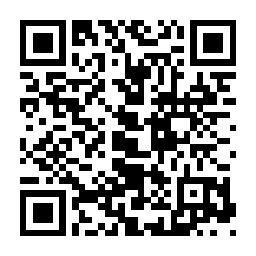

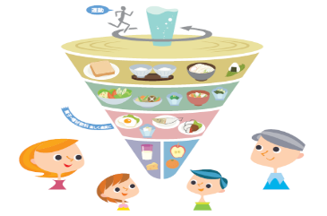

応募申込書
フリガナ |  | 男・女 | 生年月日 | 西暦 年 月 日（ 歳）
氏 名
 |  |  | 電話番号
住 所 | 〒
●以前に食生活サポーターに応募したことがありますか？ ある ・ ない
●現在、仕事をされていますか？ または、今後する予定はありますか？
している（週 日） ・ していない（→ 今後する予定がある ・ 予定はない ）

◎『市民の健康づくり』を担う食生活サポーター養成講座に応募するにあたり、あなたの思いをお書きください。

１．食生活や運動など健康づくりについて、どのようなことに関心がありますか？
また、実践していることは何ですか？

２．ボランティアとしての活動に、どのようなイメージをお持ちですか？

３．現在、地域でボランティア活動していることがあればお書きください。

４．特技あるいは自己ＰＲをお書きください。

※ 「説明会・面接」は９月7日（木）です。直接会場へお越し下さい。

